新鲁教版九年级化学《第二单元 探秘水世界》单元测试题（无答案）
第二单元 探秘水世界
1、下列物质属于纯净物的是（ ）
A、金刚石 B、空气 C、矿泉水 D、大理石
2、从分子的角度分析，下列解释错误的是（ ）
A、好酒不怕巷子深——分子在不断地运动
B、热胀冷缩——分子的大小随温度的改变而改变
C、电解水生成氢气和氧气——分子可以分成原子，原子再重新组合成新分子
D、空气是混合物——空气由不同种分子构成
3、下图是工业上制备氢气的微观示意图，其中不同的“球”代表不同的原子。下列说法不正确的是
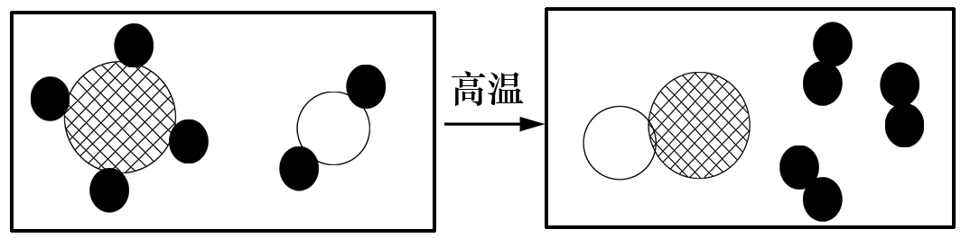
A、图中能表示氢分子的是“”
B、反应前后，原子的种类、数目不变
C、该反应中共涉及两种单质和三种化合物
D、该反应中参加反应的两种分子的个数比为1 :1
4、对下列实验现象进行的解释错误的是
 | A | B | C  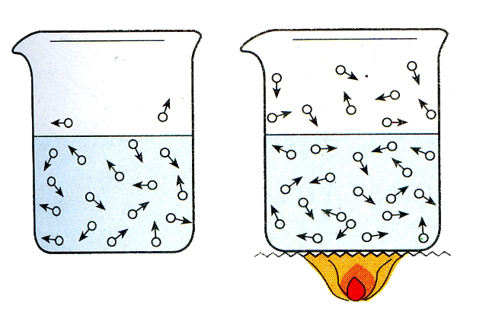 | D  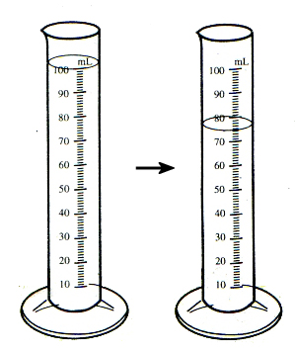
实验现象
解释 | 分子的质量和体积都很小 | 分子总是在不断运动着 | 常温时分子不运动，  加热时分子才运动 | 分子间有间隙
5、下列说正确的是（ ）
A、分子里一定有原子 B、在物理变化中，分子的组成和结构发生了改变
C、分子大，原子小 D、决定原子质量大小的主要是质子和电子
6、下列各项与自来水的净化过程无关的是（ ）
A、吸附 B、沉降 C、电解  D、消毒
7、水是生命之源，我们应该了解水、爱护水资源。下列说法错误的是（ ）
A、为使水中的悬浮杂质沉降，可在水中加人适量的明矾
B、自来水厂常用ClO₂消毒，ClO₂中氯元素的化合价为+2
C、通过过滤的方法可以将不溶于水的固体杂质与水分离开来
D、5mL水和5mL酒精混合，溶液体积小于10mL，说明分子间有空隙
8、“诗画瘦西湖，人文古扬州”是我市的旅游宣传语，清澈的瘦西湖水属于（ ）
A、混合物 B、纯净物 C、单质 D、化合物
9、下列原子各1×10²¹个，总质量最大的是（ ）
A、氧原子 B、铁原子 C、氢原子 D、氯原子（相对原子质量：H:16 Fe:56 H:1 Cl:35.5）
10、自然界中几乎不存在纯净的水，若要对自然界中是水进行净化处理，其中净化程度最高的方法是（ ）
A、吸附 B、沉降 C、过滤 D、蒸馏
11、用分子的相关知识解释下列生活中的现象，其中错误的是（ ）
A、热胀冷缩，说明分子的大小随温度升降而改娈
B、“墙内开花墙外香”，说明分子在不停地运动
C、10mL酒精和10mL水混合后，体积小于20mL，说明分子间有空隙
D、湿衣服在夏天比冬天容易晾干，说明分子的运动速率随温度升高而加快
12、下列物质中，属于纯净物的是 （ ）
A、澄清的石灰水 B、新鲜的空气 C、不锈钢 D、干冰
13、某M原子的实际质量为a，碳12原子的实际质量为b，则M原子的相对原子质量为( ) A、 a/12b B、12a/b C、 a/b D、12a/b kg
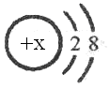
14、某阳离子的结构示意图为 则x的数值可能是（ ）
A、9 B、10 C、11 D、17
15、欲将粗盐提纯并用所得精盐配制一定质量分数的氯化钠溶液。下列说法正确的是( )
A、粗盐过滤时，用玻璃棒搅拌加快过滤的速度
B、蒸发滤液时，待蒸发皿中滤液蒸干时停止加热
C、配制溶液需要经过计算、称量、溶解、装瓶贴标签等步骤
2
8
7
+12
D、配制溶液时必须使用的仪器有托盘天平、酒精灯、量筒、烧杯、玻璃棒
16、某微粒的结构示意图如图 所示，下列有关说法正确的是（ ）
A、该微粒易失去电子
B、该微粒电子层结构属于稳定结构
C、该元素属于非金属元素
D、该元素的原子，核外有10个电子
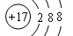
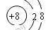
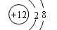
17、下列各微粒的示意图中，表示阳离子的是 （ ）
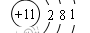
A、 、 B、 C、 D、

18、金属钛是航空、军工、电子等方面的主要原料。已知钛原子的相对原子质量为48，其核外电子数为22，则钛原子的中子数为( )
A、22 B、26 C、48 D、70
19、下列关于原子、分子的叙述，正确的是( )
①分子、原子都是构成物质的粒子 ②分子大、原子小 ③分子之间有间隔，原子没有 ④分子能保持物质的化学性质 ⑤分子在化学变化中可以再分，原子在化学变化中不能再分 ⑥分子、原子都在不停地运动
A、①②③ B、②③④ C、④⑤⑥ D、①④⑤⑥
20、下列叙述错误的是（ ）
A、原子是化学变化中的最小微粒
B、原子中原子核与核外电子的电量相等，电性相反，因而原子不显电性
C、决定原子质量大小的主要是质子和电子
D、分子中一定含有原子
21、下列说法正确的是（ ）
A、在物理变化中，分子的组成和结构发生了改变
B、化学变化的过程就是分子的间隔和排列方式发生改变的过程
C、分子可以直接构成物质，原子不可以直接构成物质
D、化学变化的实质是破坏旧分子，形成新分子
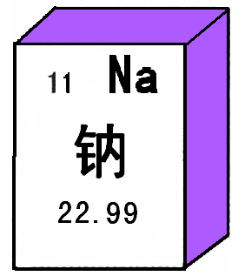
22、右图为元素周期表中钠元素的相关信息，下列说法正确的是（ ）
A、钠原子核内质子数为11
B、钠为非金属元素
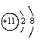
C、钠原子的实际质量为22.99 g
D、钠元素的原子结构示意图为
23、把少量下列物质分别放到水中，充分搅拌，可以得到溶液是的（ ）
A、蔗糖 B、面粉 C、植物油 D、钡餐
24、下列有关洗涤问题的说法不正确的是（ ）
A、洗洁精可使餐具上的油污乳化 B、汽油可溶解衣服上的油渍
C、酒精能洗去瓷砖上的水锈 D、加酶洗衣粉中的酶有助于洗去衣服上的血渍
25、下图是某同学绘制表示气体粒子的示意图，图中“●”和“Ο”分别表示两种不同的原子，其中能表示单质的是( )
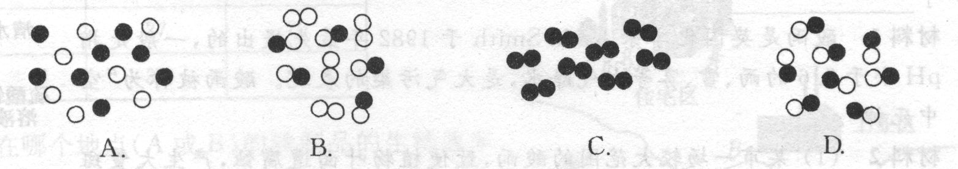

26、下列物质由分子构成的是 ，由原子构成的是 ，由离子构成的是
（填序号）①水 ②二氧化碳 ③碳 ④氧气 ⑤铁 ⑥氦气 ⑦氯化钠
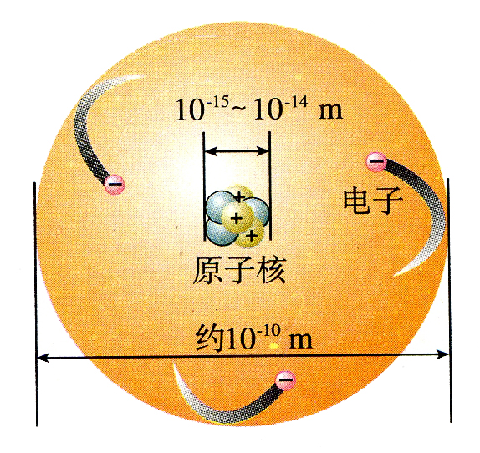
27、右图是锂原子的构成示意图，根据图示信息回答下列问题：
（1）锂元素的原子序数为 ，元素符号为 。
（2）锂原子的结构示意图为 （填字母）。
A、 B、 C、 D、

（3）锂元素与氧元素形成的化合物的化学式为 。
（4）下列对原子构成的理解错误的是 （填字母）。
A、原子整体不显电性 B、原子核比原子小得多
C、原子核是不可分割的实心球体 D、原子质量主要集中在原子核上
28、下列各组物质，按混合物、化合物、单质顺序排列的是（ ）
A、冰水混合物 、干冰 、氮气 B、石油 、煤、天然气
C、洁净的空气 、氯化氢、液态氧 D、纯碱、酒精、水银
29、医疗上常用生理盐水给病人补充体液，现在需要配制0.9%生理盐水500g，需要溶质氯化钠 g，水 毫升。量取水时若俯视，则会导致配制的溶液质量分数偏 。也可由10%的氯化钠溶液 g稀释得到。
30、某同学要将200g 40%的氯化钠溶液加水稀释成10%的溶液，需要加水的质量为多少？
若他想将该溶液蒸发水分得到50%的溶液，则他要蒸发掉水的质量为多少？
自评等级 | 他评  等级 | 红笔改错  等级

